**Ф. И. ТЮТЧЕВ**  
**Весенняя гроза.**

Нравятся ли вам грозы? С радостью наблюдаете или устрашает вас это бурное природное явление? Грохот грома не пугает?.. Поэт Фёдор Иванович Тютчев - мы уже читали его стихи о природе - даже любил грозы, особенно первые, весенние. А не скажете ли, чем они отличаются от летних?.. Весенние грозы не такие ужасающие, как летние, они слабее.

Сегодня мы прочитаем стихотворение Тютчева о весенней грозе. Оно так и назы-вается «Весенняя гроза».

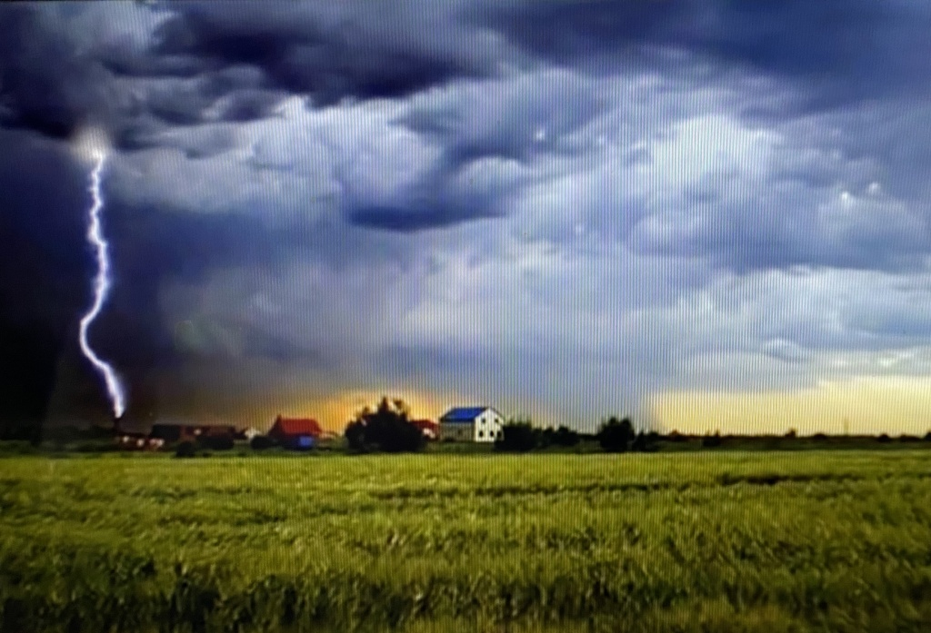

Гроза - это молнии и… что? (*Гром*.) Поэт, рассказывая о грозе, подбирает такие слова, в которых можно услышать отзвуки грома. Прочтите вслух первое пред-ложение.

Люблю грозу в начале мая,  
Когда весенний, первый гром,  
Как бы резвяся и играя,  
Грохочет в небе голубом.

Услышали ли вы что-нибудь необычное в звучании этих стихов?.. Перечитайте вслух выделенные цветом слова:

…первый гром,  
Как бы резвяся и играя,  
Грохочет…

Скажите, не слышно ли в звучании этой фразы раскатов грома?.. Давайте выясним, какие звуки создают такой эффект.

Произнесите звуки, которыми начинаются слова *гром, грохочет*. ( [гр] )  
Не напоминают ли эти звуки грохот грома?..  
Ещё в каком слове мы слышим это сочетание звуков? (*В слове играя*.)  
Сколько раз это звукосочетание повторяется в такой вот короткой фразе? (*Три раза*.) Подчеркнём их.

…первый гром,  
Как бы резвяся и играя,  
Грохочет…

В каких словах эти звуки слышны особенно отчётливо? (*Гром, грохочет*.) Почему? (*Потому что находятся в начале слова*.)  
  
Чётко произнося звуки, перечитайте фразу, в которой обнаружили громоподоб-ное [гр], - может быть, нам удасться услышать ещё что-нибудь интересное:

…первый гром,  
Как бы резвяся и играя,  
Грохочет…

Найдите слова с буквой «р». (*Резвяся, первый.*)  
Скажите, звук [р] не напоминает ли рокот грома?..  
Хорошо ли он слышен в этих словах?.. Почему хорошо слышен?  
Потому что стоит в начале слова: [ррезвяся];  
потому что стоит в конце слога: [перр-вый].  
Подчеркнём букву «р».

…первый гром,  
Как бы резвяся и играя,  
Грохочет…

Перечитаем слова с подчёркнутыми буквами: первый, гром, резвятся, играя, грохочет.

В короткой фразе мы встретили плотное скопление звуков, напоминающих громыханье грома.  
Прочитаем строфу целиком.

Люблю грозу в начале мая,  
Когда весенний, первый гром,  
Как бы резвяся и играя,  
Грохочет в небе голубом.

Где ещё мы услышали громоподобное [гр]? (*В слове грозу*.) Подчеркнём буквы. В одной строфе четыре раза слышим звукосочетание [гр]. Они вызывают повышен-ное внимание к звуку [г] в других словах. Найдите их. (*Когда, голубом.*)

В каком слове звук [г] хорошо слышен? (*В слове голубом*.) Почему? (*Потому что находится в начале слова*.)  
В слове когда тоже хорошо слышится, если произносить слово отчётливо.  
Подчеркнём эти буквы.  
Прослушайте все слова со звуком [г]: грозу, когда, гром, грохочет, голубом.  
  
К этим словам примыкают ещё два слова со звуком [к] - **когда** и **как**, потому что звуки [г] и [к] похожи. Подчеркнём все три «к», они хорошо передают треск грома.

Ещё следует прислушаться к звуку [м]: май, гром, голубом. В каких случаях он слышится особенно отчётливо? (*На конце слов, если не «съедать» окончания: гром, голубом*.)

Силу громовых ударов звук [м] не передаёт; наоборот, он хорошо имитирует ослабление, затухание раскатов грома. И слышим мы эти затухания на конце строчек, после громоподобных [р] и [г]. Услышьте это:  
первый громм;  
грохочет в небе голубомм.

Подчеркнём эти две буквы.

Посмотрите, как много букв отмечено нами в одной строфе. Эти звуки помогают нам услышать гром как наяву.

Перечитаем строфу *выразительно*, то есть так, чтобы наш слушатель и мы сами хорошо услышали этот гром. Для этого прибегнем, в частности, к одной хитрости. В слове играя отделите первый слог от второго и вслух прочтите его: иг-рая.

Давайте прочтём вслух это же слово, разделив его иначе: и-грая. Теперь мы слышим звукосочетание [гр] так же отчётливо, как и в начале слова.

Люблю грозу в начале мая,  
Когда весенний, первый гром,  
Как бы резвяся и играя,  
Грохочет в небе голубом.

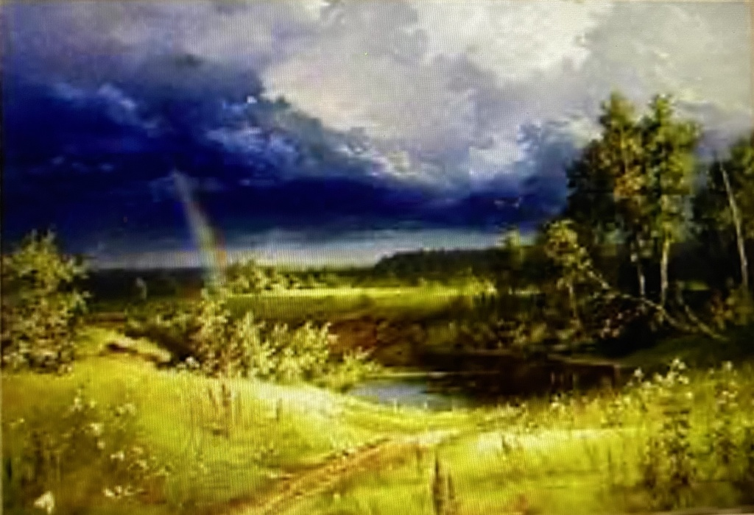

Теперь продумаем содержание этой строфы. Смотрим строчку четвёртую.

***Грохочет в небе голубом.***

В каком небе грохочет гром? (*В голубом.*) Почему же у Тютчева небо во время грозы не серое, мрачное, издёрганное ветром в клочья, а голубое?.. Для поэта Тютчева небо всегда прекрасно, всегда только голубое. Вы, когда рисуете небо, тоже рисуете его только голубым.

Но вот на голубое небо наползла туча и разразилась гроза. Кончится гроза, уйдёт туча, и мы увидим, что небо как было голубым, так голубым и осталось. Так в каком небе грохотал гром?..

Прочтите строчку, в которой говорится, как грохочет *весенний, первый гром*.  
***Как бы резвяся и играя.***  
Можно ли так сказать о раскатах грома, которые оглушительны и ужасны?.. Но такие ужасающие грозы случаются летом.  
Скажите, о весенней или летней грозе здесь идёт речь?..  
  
Прочтём следующую строфу.

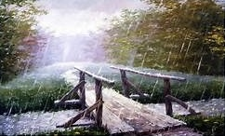

**Гремят раскаты молодые,**  
**Вот дождик брызнул, пыль летит,**  
**Повисли перлы дождевые,**  
**И солнце нити золотит.**

Какие раскаты грома? (*Молодые.*) Можно ли назвать «молодыми» оглушающие и устрашающие раскаты летнего грома?..  
О весенней или летней грозе стихотворение?..  
  
Прочтём строчку, в которой рассказывается о первых каплях дождя.  
***Вот дождик брызнул, пыль летит...***  
Видели ли вы, как вздымается пыль из-под первых капель дождя, - например, на пыльной просёлочной дороге?..  
  
Весной особенно радуют наш глаз и свисающие дождевые капли, потому что мы давно не видели их. В стихотворении они названы *пéрлами*.

Что такое ***перл***? (*Жемчужина, зерно жемчуга*.)  
Прочтём о дождевых каплях.  
***Повисли перлы дождевые...***  
  
Туча ещё не прошла, но солнышко уже проглянуло и золотит *струи дождя*, - прочтите строчку об этом.  
***И солнце нити золотит.***  
Такое возможно, если туча небольшая, а это характерно опять же для весенних гроз.  
  
А вослед уходящей грозе - сколько веселья и радости в природе! Той долгожданной радости, которую принесла эта гроза!  
Вся природа будто бы пробуждается после первого благодатного дождя.  
Об этом рассказывается в третьей строфе.

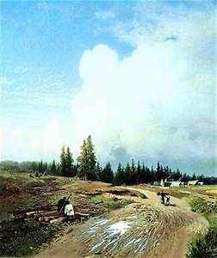

**С горы бежит поток проворный,**  
**В лесу не молкнет птичий гам,**  
**И гам лесной и шум нагорный -**  
**Всё вторит весело громам.**  
  
Какой шум? (*Нагорный.*) То есть откуда слышен этот шум? (*С горы*.) А чем вызван этот шум? - смотрим первую строчку строфы:  
***С горы бежит поток проворный…***  
Так что это за шум? (*Это журчание дождевого потока, стекающего с горы*.) Представляете, какой сильный ливень прошёл?..  
  
А кем вызван гам в лесу? - смотрим вторую строчку строфы:  
***В лесу не молкнет птичий гам…***  
  
Как всё в природе вторит громам уходящей грозы? (*Весело.*)  
Понятно ли слово **вторит**?.. Глаголы *вторить* и *повторять* - родственные слова. *Вторить* - значит «повторять чьи-либо звуки».

Прочтите последнюю строфу стихотворения.

**Ты скажешь: ветреная Геба,**  
**Кормя Зевесова орла,**  
**Громокипящий кубок с неба,**  
**Смеясь, на землю пролила.**

Всякому интересному явлению хочется найти объяснение. Когда переживаешь грозу, невольно возникает мысль: «Удивительно! Вроде бы из пустоты, с неба - и вдруг такое изобилие и воды, и огня, и грохота. Откуда всё это?..»

Приходят на ум рассказы и сказки, были и небылицы, связанные с грозою. А если ты знаком с древними рассказами о богах, тебе может вспомниться богиня **Гéба**. Не она ли, вéтреная Геба, кормя Зевéсова орла, громокипящий кубок с неба, смеясь, на землю пролила?..

*На уроке учитель даёт знать двум учащимся-чтецам (например, жестом руки), что они должны приступить к чтению диалога.*

1. Гéба? Это кто?  
2. Богиня юности.  
1. А почему пролила?  
2. Случайно, по неосторожности.  
1. Переживала, небось, неприятность?  
2. Ну что ты! Смеясь проливала.  
1. Что ж, такая несерьёзная Геба?  
2. Да юная ещё совсем, вéтреная она.  
1. А зачем у ней кубок?  
2. Кубок - это большой бокал для питья. В нём Геба разносит божественный напиток, нектáр. Не для простых смертных этот напиток, для богов. Кормила Зевéсова орла, да и пролила кубок с неба на землю.  
1. А Зевéс - это кто?  
2. Верховный бог, громовержец.  
1. А зачем у него орёл?  
2. Орёл сжимает в когтях молнии Зевеса. Геба, поднеся напиток к орлу, пролила кубок. Громокипящий кубок пролила! Да перед кем? Перед Зевéсовым орлом! Как тут не быть молниям и грому?!  
1. Выходит, по молодости своей Геба одарила землю божественным напитком.

Вот такая догадка о природе майской грозы высказана в стихотворении. Инте-ресная догадка?.. Но чем же она может быть интересна, если мы знаем, что это неправда?..

Но скажите, разве не повеяло от неё чем-то сказочным в рассказе о грозе? Разве теперь гром не стал для нас действительно *молодым* и разве не *резвится*, не *играет*, грохоча в небе?..

Кто внимательно читал или слушал стихотворение, наверное, заметил, что о богине Гебе можно рассказать теми же словами, какими описывается гроза, вызванная ею.

Какие раскаты гремят? (*Молодые.*) А о Гебе что скажете? (*Тоже молодая*.)

Как грохочет гром? (*Как бы резвяся и играя.*) А как Геба проливала кубок? (*Смеясь.*) Почему же ей было радостно от того, что натворила?.. Несомненно, резвясь и играя пролила. В каких словах стихотворения находим тому подтверждение? (*Ветреная Геба.*)

А смех Гебы и грохот грома - разве нельзя их уподобить? Скажите, неужели про себя, молчаливо и беззвучно, не хохоча, смеялась Геба, проливая кубок?..

От того, что пролила бесценный божественный напиток, сколько радости было Гебе! А как природа *вторит громам* уходящей грозы? (*Весело.*)

Гром *молодой*, грохочет *резвясь и играя*, всё в природе *весело*, потому что грозу вызвала молодая хохотунья Геба, резвясь и играя.

А теперь прочтите целиком стихотворение Фёдора Ивановича Тютчева «Весенняя гроза».

**Весенняя гроза.**

Люблю грозу в начале мая,  
Когда весенний, первый гром,  
Как бы резвяся и играя,  
Грохочет в небе голубом.  
  
Гремят раскаты молодые,  
Вот дождик брызнул, пыль летит,  
Повисли перлы дождевые,  
И солнце нити золотит.  
  
С горы бежит поток проворный,  
В лесу не молкнет птичий гам,  
И гам лесной и шум нагорный -  
Всё вторит весело громам.  
  
Ты скажешь: ветреная Геба,  
Кормя Зевесова орла,  
Громокипящий кубок с неба,  
Смеясь, на землю пролила.  
*1828 г.*